RYSUNEK NUMER 7
KRZESŁO IKEA INGOLF
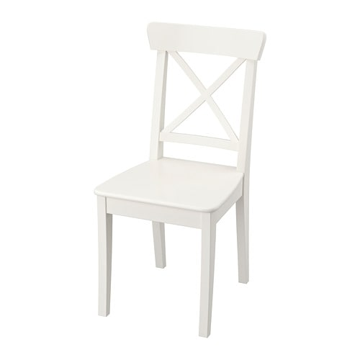
Wymiary:
Szerokość: 43 cm
Głębokość: 52 cm
Wysokość: 91 cm
Szerokość siedziska: 41 cm
Głębokość siedziska: 38 cm
Wysokość siedziska: 44 cm

